«گنجینه سوالات مفهومی جغرافیا (3)»

درس اول: شهرها و روستاها

با توجه به شکل حوزه نفوذ شهرهای AوBو Cرا باهم مقایسه کنید.

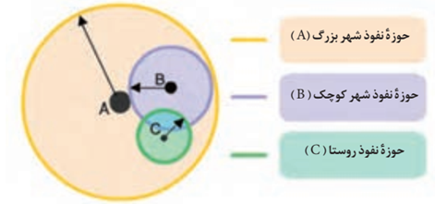

پاسخ:

برخی از سگونتگاه­ها حوزه نفوذ کم وسعتی دارند، برای مثال یک شهر کوچک ممکن است فقط به چند روستای پیرامون خود خدمات بدهد و ساکنان روستاهای پیرامون برای خرید و کار در کارخانه­ها و استفاده از مراکز درمانی به آن شهر مراجعه کنند. به عکس، برخی از شهرها حوزه نفوذ بسیار گسترده­ای گسترده­ای در سطح یک ناحیه یا کشور و حتی جهان دارند. برای مثال شهر تهران در برخی عملکردها مانند تولید و عرضه خودرو، لوازم خانگی، خدمات پیشرفته پزشکی و مراکز دانشگاهی حوزه نفوذ گسترده­ای در سطح کشور ایران دارد. (صفحه 9)

(طراح سوال:کیوان نامجو، کهگیلویه و بویراحمد، شهرستان بویراحمد)

2- روند رشد شهر نشینی با توجه به شکل مقابل توضیح دهید:

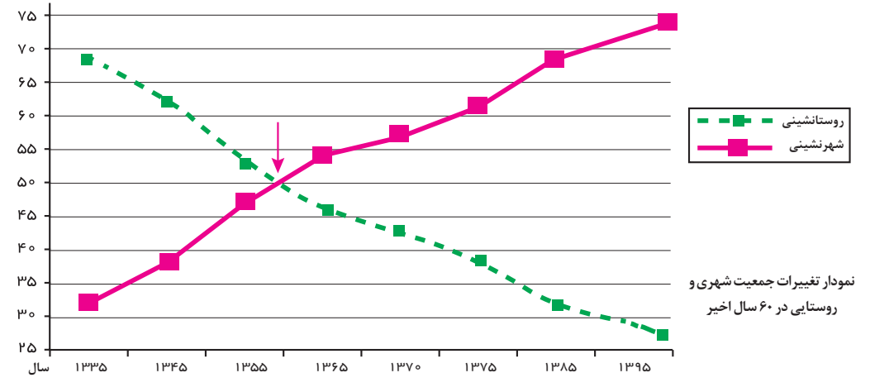

پاسخ:

میزان رشد جمعیت شهری و روستایی در کشور ما کاملا متضاد می باشند. یعنی بین سال 1335تا 1395 تعداد جمعیت شهرها رشد بسیاری زیادی داشته و برعکس در روستا ها این رشد به شدت در حال کاهش است. در سال 1335جمعیت شهری و روستایی ایران با هم برابر بوده است و ... (صفحه 19)

(طراح سوال:کیوان نامجو، کهگیلویه و بویراحمد، شهرستان بویراحمد)

درس دوم: مدیریت شهر و روستا

1- هر یک از عبارات زیر مربوط به چیست؟

الف-«وقتی مهاجران فقیر به شهرها وارد می شوند با توجه به گران بودن قیمت زمین و خانه در شهر به ساخت غیرقانونی مسکن موقتی در حاشیه و اطراف شهر می پردازند».

ب-به گونه ای طراحی شده که در آن نیازهای اجتماعی، فرهنگی و اقتصادی ساکنان آنها به طور مناسب و عادلانه برآورده می شود بدون آنکه منافع نسل های آینده به خطر بیفتد و شهر و فعالیت های شهری کم ترین آثار منفی و نامطلوب را بر محیط زیست دارد.

پاسخ:

الف: زاغه نشینی در شهرهای بزرگ (صفحه 22) ب: شهر پایدار و سالم (صفحه 28)

(طراح سوال:کیوان نامجو، کهگیلویه و بویراحمد، شهرستان بویراحمد)

2-وسعت یک شهر در یک شهر360000هکتار و درصد فضای سبز شهر حدود 5درصد از مساحت شهر می باشد. وسعت فضای سبز شهر را حساب کنید.

پاسخ:

$$\frac{ 360000}{x} \frac{100}{5}=$$

5÷100=18000×360000

مساحت فضای سبز 18000هکتار می باشد. (صفحه30)

(طراح سوال:کیوان نامجو، کهگیلویه و بویراحمد، شهرستان بویراحمد)

فنون و مهارت ­های جغرافیایی 1

1- در عبارات غلط را پیدا کنید و درست آن ها را بنویسید:

داده ها و اطلاعات دو مؤلفه دارند: موقعیت جغرافیایی دارند (داده های توصیفی) و دارای ویژگی هایی هستند (داده های مکانی).

پاسخ:

اولی (داده های مکانی) – دومی (داده های توصیفی) (صفحه 38)

(طراح سوال:کیوان نامجو، کهگیلویه و بویراحمد، شهرستان بویراحمد)

**2- موارد سمت راست را به موارد سمت چپ انطباق دهید:**

|  |  |
| --- | --- |
| الف. پردازش | 1-داده ها و اطلاعات از محیط جمع آوری می شود. |
| ب. خروجی | 2-نتایج و گزینه ها برای تصمیم گیری بهینه ارائه می شود |
| ج. تصمیم گیری | 3-اطلاعات با توجه به اهداف و نیاز کاربر پردازش و تجزیه و تحلیل فضایی و مدلسازی می شود. |
| د. ورودی |  |

پاسخ:

1=د 2=ب 3=الف (صفحه 39)

(طراح سوال:کیوان نامجو، کهگیلویه و بویراحمد، شهرستان بویراحمد)

درس سوم: ویژگی ­ها و انواع شیوه­ های حمل و نقل

1- برای عبارت زير دلیل مناسبي را بنويسید.

«جغرافیای حمل ونقل شاخه ای از جغرافیای اقتصادی محسوب می شود».

پاسخ:

زیرا حمل و نقل و فعالیت های اقتصادی و مکان گزینی واحد های تولیدی وخدماتی و تجاری نقش مهمی دارند جغرافیای حمل و نقل، شاخه ای از جغرافیای اقتصادی محسوب می شود. (صفحه 44)

(طراح سوال:کیوان نامجو، کهگیلویه و بویراحمد، شهرستان بویراحمد)

2- موارد سمت راست را به موارد سمت چپ انطباق دهید:

|  |  |
| --- | --- |
| 1- این شیوه حمل ونقل برای مسافت های کوتاه(معمولاًکمتر از 400کیلومتر) مناسب تر است | الف. حمل ونقل آبی |
| 2- این نوع شیوه حمل ونقل مقرون به صرفه ترین و ارزان ترین روش برای جابه جایی کالاها به ویژه کالاهای حجیم و بزرگ در مسافت های طولانی است | ب. حمل و نقل هوایی |
| 3- این نوع شیوه حمل ونقل برای مسافتهای طولانی و صرفه جویی در زمان مناسب است | پ. حمل و نقل با لوله |
| 4- انتقال نفت خام و فراورده های نفتی، گاز و مواد پتروشیمی که در داخل یک کشور یا بین کشورها صورت می گیرد بیشتربااین نوع شیوه حمل ونقل انجام می شود. | ت. حمل و نقل ریلی |
| 5- این نوع شیوه حمل ونقل برای مسافت های متوسط و نسبتاً طولانی مناسب است | ط. حمل و نقل با دوچرخه |
|  | ج. حمل و نقل جاده ای |

پاسخ:

1=ج(صفحه 44 ) 2=الف(صفحه 52 ) 3=ب (صفحه 55 ) 4=پ (صفحه 57 ) 5=ت (صفحه 45 )

(طراح سوال:کیوان نامجو، کهگیلویه و بویراحمد، شهرستان بویراحمد)

درس چهارم: مدیریت حمل و نقل

1- هر کدام از جملات زیر مربوط به کدام واژگان کلیدی می باشد.

الف: میزان انحراف از مسیر مستقیم ....

ب: تعدادی مکان های جغرافیایی که بصورت یک سامانه (سیستم) به وسیله مسیر هایی به یکدیگر پیوند داده شده اند. .....

ج: ترکیبی از دو یا چند شیوه حمل و نقل را می گویند. ..............

د: ساعتی از شبانه روز که در آن میزان حضور وسایل نقلیه و عابران در خیابان های شهر به اوج خود می رسند. ...

پاسخ:

1- شاخص انحراف (صفحه60 ) 2- شبکه (صفحه60 ) 3- چند وجهی (صفحه65 ) 4- پیک ترافیک (صفحه67)

(طراح سوال:کیوان نامجو، کهگیلویه و بویراحمد، شهرستان بویراحمد)

2- شاخص انحراف مسیر رودبارو دستگرد250وفاصله مستقیم رودبار و دستگرد 2کیلومتر است. طول مسیراین دو شهررا حساب کنید.؟

پاسخ:

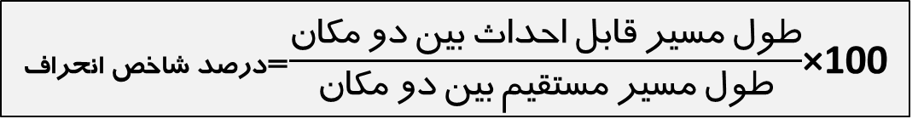

$\frac{ x}{2} \frac{250}{100}= کیلومتر5$ ( صفحه 60 )

(طراح سوال:کیوان نامجو، کهگیلویه و بویراحمد، شهرستان بویراحمد)

فنون و مهارت ­های جغرافیایی 2

1- موارد سمت راست را به موارد سمت چپ انطباق دهید:

|  |  |  |
| --- | --- | --- |
| 1- اختلاف ساعت درکره زمین جند ساعت است؟ | الف | 4 |
| 2- محیط زمین چنددرجه است؟ | ب | 15 |
| 3- یک قاچ ساعتی چنددرجه است؟ | پ | 24 |
| 4- اختلاف ساعت بمبئی با گرینویچ ؟ | چ | +5:30 |
| 5- یک درجه چند دقیقه است؟ | د | 60 |
|  | ذ | 360 |

پاسخ:

1=پ (صفحه73) 2=ذ (صفحه74 ) 3=ب (صفحه74 ) 4=چ (صفحه75) 5=الف(صفحه76 )

(طراح سوال:کیوان نامجو، کهگیلویه و بویراحمد، شهرستان بویراحمد)

2- شهر الف روی نصف النهار 45 درجه شرقی قرار دارد. ساعت در آنجا 5 صبح روز سه شنبه می باشد. بر روی کدام نصف النهار ساعت 22 روز دوشنبه می باشد؟

الف- 30 درجه شرقی ب- 45 درجه شرقی ج- 45 درجه غربی د- 60 درجه غربی

پاسخ:

اختلاف ساعت دوشهر 7 ساعت است بنابرین اختلاف طول جغرافیایی دو شهر 105 درجه است و چون شهر ب در غرب شهر الف قرار دارد پس از شهر الف 105 ذرجه به طرف غرب حرکت می کنیم و به نصف النهار 60 درجه غربی میرسیم. (صفحه 74-76 )

(طراح سوال:کیوان نامجو، کهگیلویه و بویراحمد، شهرستان بویراحمد)

درس پنجم: ویژگی ­ها و انواع مخاطرات طبیعی

1- دو مورد از عوامل موثر زمین لغزش که در زیر نوشته شده چگونه باعث تحریک زمین لغزش ها می شوند. توضیح دهید.

الف: بارش سنگین ب: ذوب برف ها

پاسخ:

الف: بارش هایی که شدت آنها کمتر اما مدت آنها بیشتر است، تاثیر بسیار بیشتری در ناپایداری دارند: زیرا بارش های شدید به سرعت جاری می شوند و کمتر نفوذ پیدا می کنند تا موجب لغزش شوند. (صفحه94 )

ب: ذوب تدریجی برف امکان بیشتری را فراهم می کند و موجب اشباع مواد رسوبی سطح دامنه ها و از بین رفتن مقاومت آنها و سر انجام حرکتشان می شود. (صفحه94 )

(طراح سوال:کیوان نامجو، کهگیلویه و بویراحمد، شهرستان بویراحمد)

2- اندازه گیری زمین لرزه توسط دو مقیاس زیر بیانگر چه چیزی هست؟

الف: مرکالی ب: ریشتر

پاسخ:

الف: برای اندازه گیری میزان تخریب ناشی از یک زمین لرزه (شدت) از مقیاس مرکالی استفاده می شود.

ب: برای اندازه گیری مقدار انرژی ای که زمین لرزه آزاد می کند (بزرگی)، از مقیاس ریشتر استفاده می شود. (صفحه84)

(طراح سوال:کیوان نامجو، کهگیلویه و بویراحمد، شهرستان بویراحمد)

درس ششم: مدیریت مخاطرات طبیعی

1- **جاهای خالی را با کلمات مناسب کامل کنید. (واژگان کلیدی):**

الف- هرگونه عامل محیطی که سلامتی و حیات انسان ها و موجودات زنده را تهدید کند یا به اموال و دارایی های انسان ها خسارت وارد آورد، .... است.

ب- ... پیشامدی است که به صورت ناگهانی و گاهی شدید رخ می دهد. و به وضعیت خطر ناک و ناپایدار برای فرد یا جامعه می انجامد.

پاسخ:

الف= مخاطره ب= بحران (صفحه100 )

(طراح سوال:کیوان نامجو، کهگیلویه و بویراحمد، شهرستان بویراحمد)

2- سوال مربوط به شکل ها و تصاویر درس:

موضوع شکل 1و2را بنویسید.

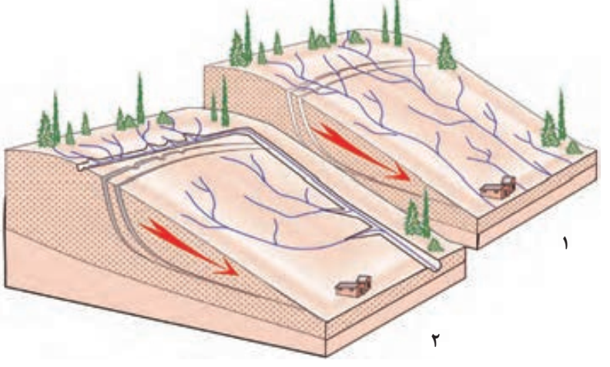

پاسخ:

1- شبکه زهکشی در سطح یک دامانه مستعد لغزش را نشان می دهد.

2- با هدایت انشعابات شبکه زهکشی به سوی یک کانال مصنوعی، سرعت تخلیه روان آب افزایش و نفوذپذیری و زمین لغزش کاهش می یابد. (صفحه108 )

(طراح سوال:کیوان نامجو، کهگیلویه و بویراحمد، شهرستان بویراحمد)

فنون و مهارت ­های جغرافیایی 3

1- نوع امواج را در AوB مشخص کنید.

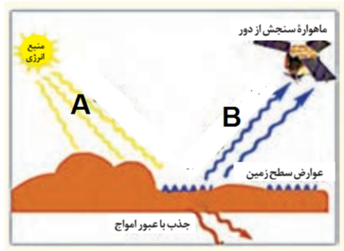

پاسخ:

A: انتشار امواج از لایه اتمسفر یا تابش خورشید

B: انعکاس امواج به سمت سنجنده ماهواره یا امواج الکترو مغناطیسی (صفحه111)

(طراح سوال:کیوان نامجو، کهگیلویه و بویراحمد، شهرستان بویراحمد)

2- جمله زیر را کامل کنید:

دستگاه های سنجنده نصب شده بر روی ماهواره ها قادر هستند بازتاب پدیده های سطح زمین را در طیف مختلف الکترو مغناطیسی دریافت و ثبت نمایند. مانند .......

پاسخ:

طیف نامریی مانند مادون قرمز (فرو سرخ )، ماوراء بنفش (فرا بنفش)، رادار و امواج ماکروویو (صفحه111)

(طراح سوال:کیوان نامجو، کهگیلویه و بویراحمد، شهرستان بویراحمد)